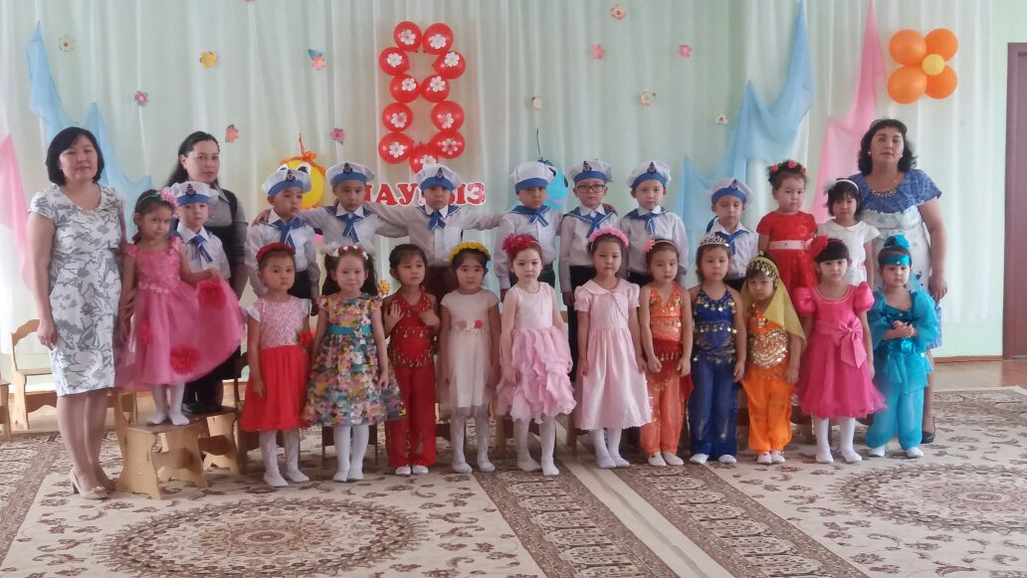
От всей души благодарим
Детский сад- это первая социальная школа для малышей. Благодаря профессионализму и чуткому отношению воспитателей №9 группы «Балбөбек» детского сада №35 «Звоночек» наши дети стали активными участниками детского коллектива. Мы, родители, спокойны за жизнь и безопасность наших чад и уверенностью можем сказать, что они находятся в надежных руках, и их окружает забота и внимание любимых воспитателей.
В канун весеннего праздника Наурыз мейрамы от всей души поздравляем коллектив детского сада «Звоночек» а также выражаем глубокую благадарность заведующей Аклиме Алимжановне Негметовой и воспитателям Алие Ускумбаевне Каримовой, Назгуль Кабдоллаевне Мурзатаевой, Айгуль Кайырбековне Касеновой за безупречный труд, неиссякамую энергию, тепло души и огромную любовьк своией работе и воспитанием детского сада. Мы говорим Вам Спасибо и , желаем большого внимания человеческого счастья ,процветания, крепкого здоровья и долгих лет жизни.
Вместе с теплом и надеждами, которые несет с собой весна. День весеннего равноденствия приносить в вашу жизнь духовное обновление, радость бытия, наполняет наши души теплом и светом. Пусть в светлый добрый праздник Наурыз сбудутся все ваши мечты и оправдаються все надежды! Мира благоденствия, радости, всяческих успехов. Вам и Вашим близким!

Родители группы №9 «Балбөбек»
детского сада №35 «Звоночек»

